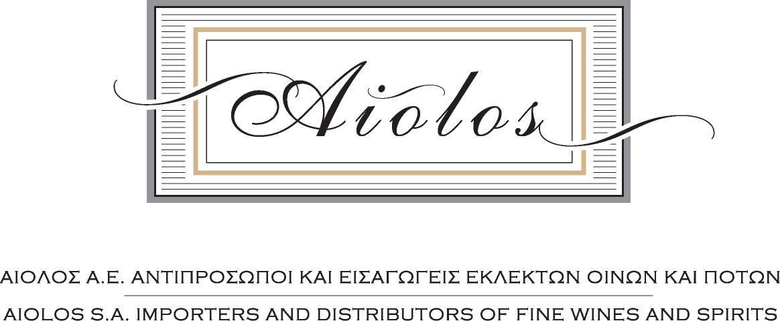

ΕΤΗΣΙΑ ΓΕΥΣΙΓΝΩΣΙΑ ΑΙΟΛΟΣ Α.Ε.

ΑΘΗΝΑ 07-10-2018

PIO CESARE / Piemonte- Ιταλία
________________________________________________________________________________

- ΛΕΥΚΟΙ ΟΙΝΟΙ
- Gavi 2017, D.O.C.G. Gavi
100% Cortese, ζύμωση σε ανοξείδωτη δεξαμενή, επαφή με τις φίνες οινολάσπες για 4 μήνες.

- Piodilei Chardonnay 2015 , D.O.C. Langhe
100 % Chardonnay, ζύμωση σε Γαλλικό δρύινο βαρέλι, για 8 μήνες με batonnage.

- ΕΡΥΘΡΟΙ ΞΗΡΟΙ ΟΙΝΟΙ
- Dolcetto d' Alba 2017, D.O.C. Dolcetto D'alba
100% Dolcetto, σύντομη εκχύλιση, ζύμωση και ωρίμαση σε ανοξείδωτη δεξαμενή, επαφή με τις φίνες οινολάσπες για 6 μήνες.

- Barbera d' Alba 2016, D.O.C. Barbera D'alba
100% Barbera, εκχύλιση 20-25 ημερών, ζύμωση σε ανοξείδωτη δεξαμενή, ωρίμαση 12 μήνες σε μεγάλα Γαλλικά «botti» αλλά και, σε μικρό ποσοστό, barriques.

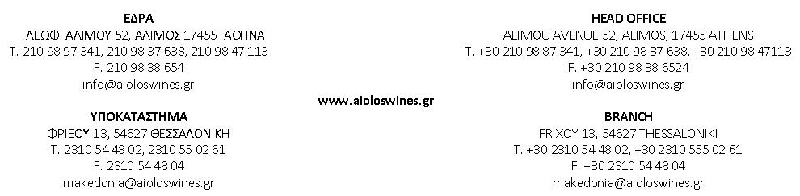

- Barbaresco 2014, D.O.C.G. Barbaresco
100% Nebbiolo, εκχύλιση 25-30 ημερών, ζύμωση σε ανοξείδωτη δεξαμενή, ωρίμαση 30 μήνες σε μεγάλα Γαλλικά «botti» αλλά και, σε μικρό ποσοστό, barriques.

- Barbaresco Il Bricco 2014, D.O.C.G. Barbaresco
100% Nebbiolo από τρία συγκεκριμένα αμπελοτόπια, εκχύλιση 25 ημερών, ζύμωση σε ανοξείδωτη δεξαμενή, ωρίμαση 12 μήνες σε μεγάλα Γαλλικά «botti» αλλά και, σε μικρό ποσοστό, barriques.

- Barolo 2014, D.O.C.G. Barolo
100% Nebbiolo, εκχύλιση 25-30 ημερών, ζύμωση σε ανοξείδωτη δεξαμενή, ωρίμαση 30 μήνες σε μεγάλα Γαλλικά «botti» αλλά και, σε μικρό ποσοστό, barriques.

- Barolo Ornato 2014, D.O.C.G. Barolo
100% Nebbiolo, εκχύλιση 30 ημερών, ζύμωση σε ανοξείδωτη δεξαμενή, ωρίμαση 12 μήνες σε μεγάλα Γαλλικά «botti» αλλά και, σε μικρό ποσοστό αλλά μόνο για τους πρώτους 18 μήνες,, barriques.

